Sztuczny dmuchawiec - alternatywa dla żywych roślin
Uwielbiasz kwiaty, ale nie potrafisz ich pielęgnować tak, żeby były piękne i bujne? A może często wyjeżdżasz z domu i nie chcesz zostawiać roślin na dłuższy czas bez podlewania? Sztuczny dmuchawiec to doskonała alternatywa dla żywych kwiatów.

Sztuczny dmuchawiec - alternatywa dla żywych kwiatów
Żywe rośliny z pewnością dodają uroku każdemu pomieszczeniu, ale tylko wtedy kiedy są na prawdę piękne. Osoba, która nie posiada doświadczenia w uprawie roślin, nie osiągnie takiego efektu, jaki można obserwować w katalogach, na blogach botanicznych, portalach społecznościowych. Rośliny są wymagające, odczuwają każde uchybienia ze strony osób hodujących. Jeżeli nie jesteśmy w stanie poświęcić kwiatom zbyt wiele uwagi, nie mamy doświadczenia bądź często wyjeżdżamy, lub nasze pomieszczenia nie sprzyjają roślinom, zdecydujmy się na alternatywę. Doskonałym przykładem jest sztuczny dmuchawiec.

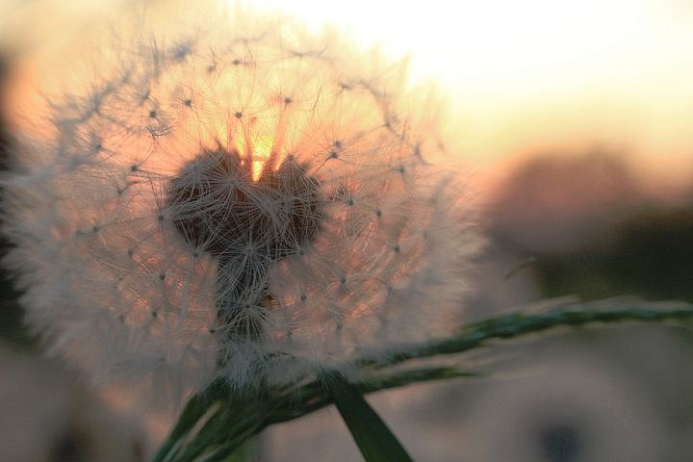
Sztuczny dmuchawiec - przewaga nad żywymi kwiatami
Sztuczny dmuchawiec pięknie prezentuje się przez cały rok, nie tylko w okresie kwitnienia. To doskonała ozdoba pomieszczeń, w których nie można uprawiać kwiatów bądź warunki temu nie sprzyjają. Sztuczny dmuchawiec można umieścić w ciemnym korytarzu bądź pokoju umieszczonym na północnej stronie. Wygląda jak prawdziwy, a właściciel nie musi przejmować się, że roślina zaraz zwiędnie bądź pożółknie. To rozwiązanie doceniane szczególnie w okresie jesiennym i zimowym, ze względu na to, że to czas, kiedy kwitnie bardzo mało roślin. Zakupiony raz sztuczny dmuchawiec, cieszy oko długi czas.

